线上 SP 对 web_search 效果的影响（A/B 对比）
项目 | 内容
评测时间 | 2026-10-22
对比方式 | 同一测试集、同一接口，A 轮不传 SP，B 轮传入线上导航 web_search SP（商业搜索摘要组件）
样本 | 136 条 query × 2 个模型 × 2 轮，共 544 次调用，全部成功返回
模型 | qwen-plus-character（630 线上在用）、qwen3.7-flash
前序文档 | 《导航 web_search 联网搜索效果评测（第一轮）》

1. 结论摘要
- 带上线上 SP 后效果小幅提升，主要提升在可用性，事实准确度基本没变。通过率 plus 82.4%→83.9%，flash 76.4%→80.6%；下游可用率 plus 58.1%→70.6%；拒答从 4 次降到 0。正确性均分两个模型都基本持平。
- plus 的默认配置里已经带了类似的 SP。不传 SP 时，plus 有 45% 的回答以“目前信息显示”这类 SP 惯用语开头，传了以后是 48%，几乎没变。所以对 plus 来说，显式传 SP 的增量很小；第一轮评测里 plus 的结果可以近似看作线上水平。
- SP 修好了一部分编造，但最影响导航的两类场景没有改善。实锤编造 plus 3→1、flash 5→2；但“改名/旧名”“多入口”两类通过率完全没变，小鹏总部旧址、广园客运站停运等问题在 B 轮原样复现。
- 现有 SP 执行得不到位，也有规则缺口。“不输出门牌、楼层、道路”是被违反最多的一条，flash 违反 40 次；SP 里没有地点查不到时的兜底话术、多候选处理、状态提示规则，这几类问题需要在下一版 SP 里补。

2. 核心指标对比
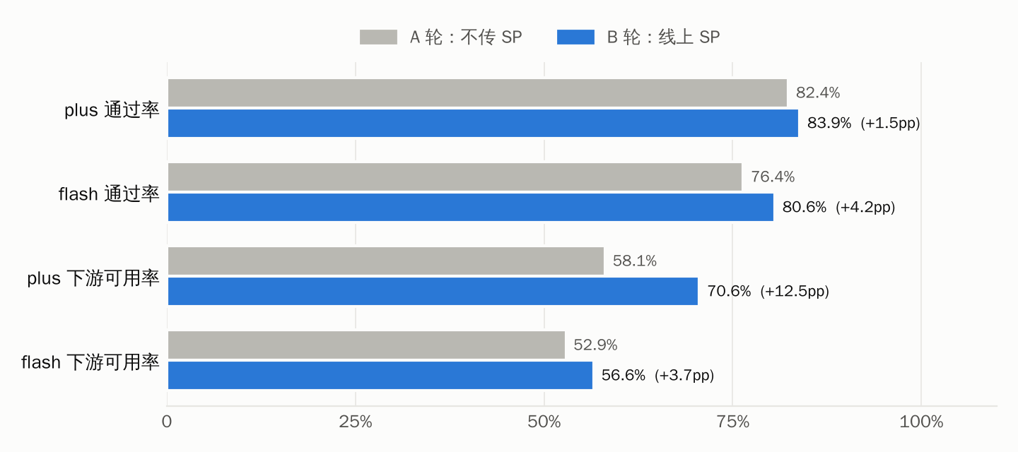
图 1 A/B 两轮核心指标
指标 | A plus | B plus | A flash | B flash
通过率 | 82.4% | 83.9% | 76.4% | 80.6%
下游可用率 | 58.1% | 70.6% | 52.9% | 56.6%
实锤编造（次） | 3 | 1 | 5 | 2
拒答（次） | 4 | 0 | 0 | 0
相关性 / 正确性（均分） | 8.18 / 7.51 | 8.23 / 7.48 | 8.15 / 7.29 | 8.16 / 7.26
平均耗时 | 2.6 s | 2.0 s | 2.3 s | 1.9 s
说明：A 轮通过率和编造次数已按高德人工复核结果修正，和 B 轮口径一致。“下游可用”指回答里有可以直接拿去高德检索的正式名称加城市或区域；A 轮该指标为事后回溯估算。耗时下降可能受两轮跑批时的服务负载影响，不一定是 SP 带来的。

2.1 编造
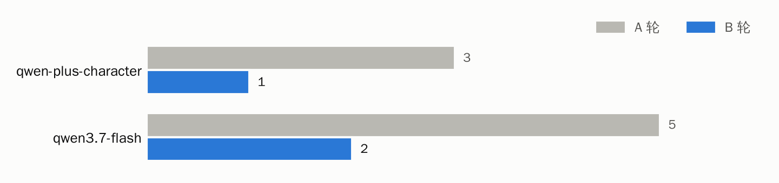
图 2 实锤编造次数
SP 修掉的编造：flash 的“正佳广场有海底捞”、“海底捞故宫定制店在海淀大悦城”，plus 的“北医三院西苑院区”。没修掉的两例，“哈哈常开精品咖啡（智慧城店）”和“小鹏汇天飞行汽车馆（番禺大学城）”，来源是搜索结果本身，两个模型两轮都照着引用了，SP 解决不了。

2.2 逐条变化
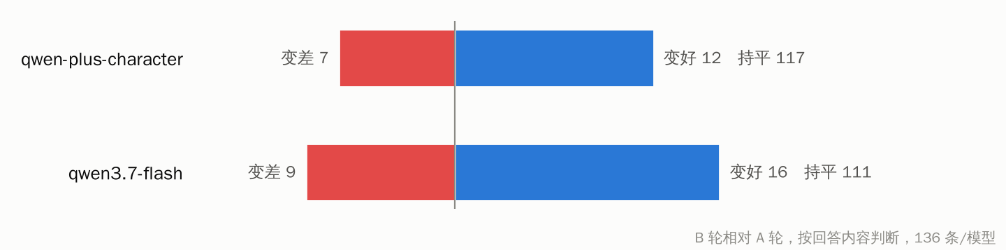
图 3 B 轮相对 A 轮的逐条变化
多数条目没有变化，变好的多于变差的。变差的条目大部分属于同一问题两次调用的随机波动；值得注意的是另一种：A 轮老实说没查到，B 轮反而给出了异地或不存在的地点，例如把广州 query 答成深圳的门店、说小鹏总部附近有“长楹天街”（北京的项目）。原因可能是 SP 要求输出正式名称，模型在搜不到时也倾向于给一个名字。

3. 分场景对比（新增集）
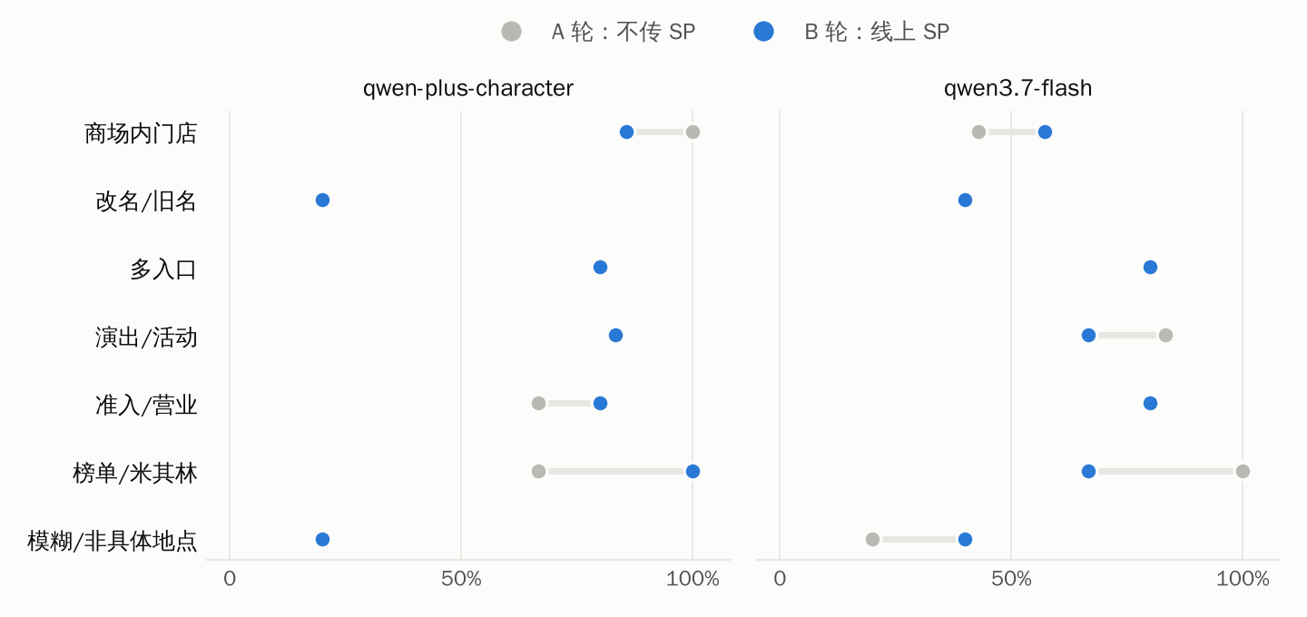
图 4 新增集各分类通过率，灰点为 A 轮，蓝点为 B 轮，只看到蓝点表示两轮相同
分类 | plus A→B | flash A→B | 变化说明
商场内门店 | 7/7 → 6/7 | 3/7 → 4/7 | flash 编造减少；plus 一条波动
改名/旧名 | 1/5 → 1/5 | 2/5 → 2/5 | 无变化：总部旧址、汇天地址、旧体验中心都未解决
多入口 | 4/5 → 4/5 | 4/5 → 4/5 | 无变化：仍会直接挑一个入口
演出/活动 | 5/6 → 5/6 | 5/6 → 4/6 | flash 一条回退到往届场次
准入/营业 | 4/6 → 4/5 | 4/5 → 4/5 | 基本稳定
榜单/米其林 | 2/3 → 3/3 | 3/3 → 2/3 | 同一条在两个模型上方向相反，属波动
模糊/非具体地点 | 1/5 → 1/5 | 1/5 → 2/5 | flash 给出了可导航的地铁站

每个分类只有 5～7 条，一条的变化就会带来 15%～20% 的波动，分类结果只看方向。整体来看，线上 SP 对“改名/旧名”“多入口”这两类最影响高德衔接的场景没有作用。

4. SP 执行情况

4.1 规则违反
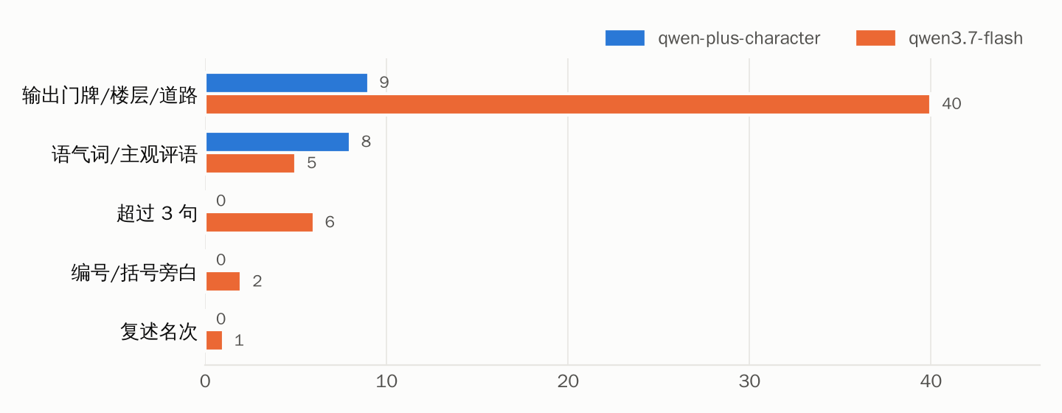
图 5 B 轮违反 SP 规则的次数
- 违反最多的是“不输出门牌、楼层、道路”，flash 40 次、plus 9 次。flash 基本照抄搜索结果里的地址，例如“天河路228号正佳广场三楼东街3A020-5、7铺”。
- 有的回答还建议下游用带门牌号的地址去高德检索，例如“华南植物园西门（广州市天河区兴科路723号）”，会降低检索命中率。
- 正向情况：该兜底时，两个模型都能逐字使用 SP 规定的兜底话术，没有出现话术不规范。

4.2 plus 默认配置
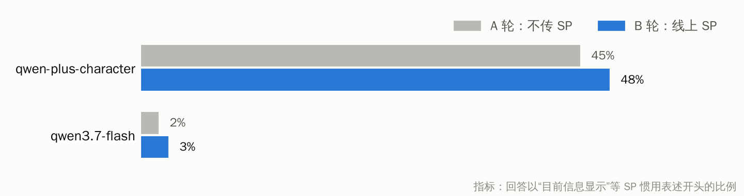
图 6 两轮中以 SP 惯用表述开头的回答占比
plus 不传 SP 时的话术、句数、格式就已经和传了 SP 时基本一致，可以判断测试接口对 plus 的默认配置与线上 SP 同源。flash 传了 SP 也只有 3% 使用这套话术，对 SP 里风格类指令的服从度很低，它被改变的主要是“不硬编门店”这类硬性规则。

5. 典型 case
query | 模型 | A 轮（不传 SP） | B 轮（线上 SP）
带我去海底捞全国首家故宫定制店 | flash | 编造：位于北京海淀大悦城，并附周边地理描述 | 说明搜索结果中没有该门店，列出北京实际存在的创新门店
带我去中关村附近的西苑医院 | plus | 编造：北京大学第三医院（西苑院区） | 正确：中国中医科学院西苑医院
导航去正佳广场的海底捞 | flash | 编造：正佳广场内有海底捞门店 | 不再断言存在，但内容混乱，仍建议去搜“海底捞（正佳广场店）”
导航去小鹏汽车总部 | plus | 旧址：岑村松岗大街8号 | 仍是旧址（高德已是丰庄大街10号小鹏科技园）
带我去小鹏总部附近能吃饭的商场 | plus | 说明未查到附近商场 | 编造：周边有长楹天街购物中心

6. 建议

6.1 对线上配置的判断
- 线上主链路用 qwen-plus-character 时，显式传这份 SP 带来的提升有限。投入应该放在补齐 SP 的规则上，而不是只把现有 SP 传上去。
- flash 在带 SP 后有提升，但地址违规多、风格不服从、编造更多，暂不建议替换 plus。

6.2 下一版 SP（C 轮）需要补的规则
规则 | 解决的问题 | 对应 case
地点查不到时的固定兜底话术，不给替代地点 | 编造、搜不到时硬给异地候选 | 正佳海底捞、长楹天街、深圳门店
名称必须在搜索结果中出现，不得自行拼“品牌+商场” | 分店名编造 | 海底捞（正佳广场店）
多候选时列出 2～3 个并附区分信息 | 多入口、同品牌多店直接挑一个 | 火炉山、天河米其林炳胜
已停运、已结束、已迁址的先说明状态 | 状态不提示、信息过时 | 广园客运站、乞巧节、小鹏总部
活动类只给未结束的场次 | 引用往届 | 谢霆锋 2025 场次、海淀马拉松 2024
汽车价格、质量规则限定适用范围 | 免责声明误加到餐厅上 | 天河米其林炳胜（试跑）

C 轮 SP 初稿已按上表整理（C轮_SP_v2.txt），建议用同一测试集跑完全量后再决定是否上线。

6.3 SP 以外的事项
事项 | 建议负责方 | 优先级 | 说明
C 轮 SP 全量评测 | 产品 + 研发 | P0 | 对比 B 轮，验证新增规则的效果
下游对摘要中的地点名做高德存在性校验 | 研发 | P1 | 拦截来自搜索结果的错误门店
SP 支持注入当前日期 | 研发 | P1 | 解决“今天开门吗”“活动是否结束”
重点 query 重复跑 3～5 次 | 产品 | P1 | 减少单次波动对结论的影响
搜索源对商户类结果做 POI 库比对 | 研发（检索） | P2 | 治理搜索结果污染

7. 局限说明
- 每条 query 每轮只跑一次，单次结果存在波动，A/B 之间 1～2 个百分点的差异不足以下结论。
- A 轮第三个维度是语音自然度，B 轮是 SP 合规，两轮加权总分不能直接比较，本文只比较口径一致的指标。
- A 轮“下游可用率”是事后按规则估算的，B 轮是逐条判定的，存在一定口径差。
- 判定和打分由 AI 完成，建议人工抽查后再用于决策。
- 测试接口不注入定位和日期，相关条目按“环境限制”处理，不计入通过率。

